

Compte rendu TP1 :

Exercices introductifs avec Matlab

Décomposition en série de fourier

Traitement de signal

**Année universitaire :2022/2023**

Encadré par : AMMOUR ALAE

Réalisé par : ABDELLAH MEJALLI

Manipulation 1 :

Dans cette manipulation on va déterminer ce qui déroule pour un réseau sinusoïdal avec des fréquences et amplitudes différents.

On va maintenant tracer les 4 figures sur notre logicielle Matlab.

N.B : la 4eme figure représente la somme des 3 réseaux sinusoïdaux précédentes.

* On crie d'abord les scripts pour des amplitudes et des fréquences données.

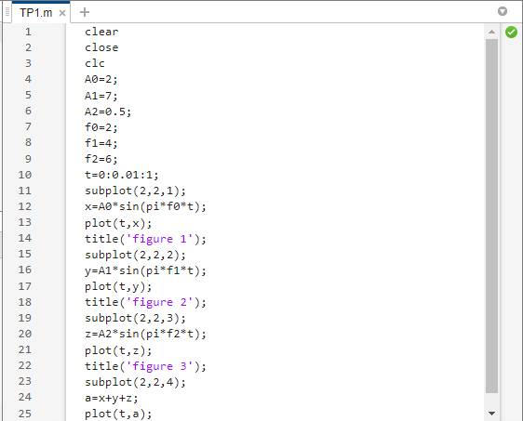

On trouve les signaux suivants :

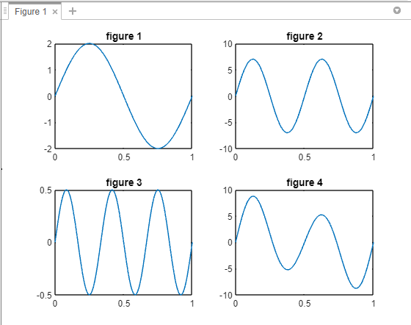

Remarque : Pour ces 4 figures , on voit que le domaine de définition est entre [0,1] avec pas de 0,01.

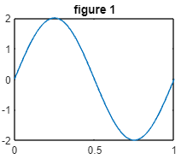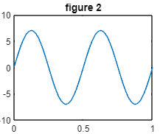

Figure 2: une amplitude A1=7 et fréquence f0=4.

Figure 1: une amplitude A0=2 et fréquence f0=2.

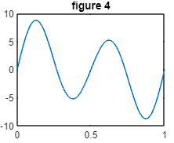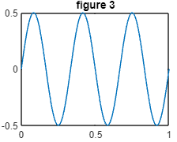

Figure 4 :  la somme des signaux sinusoïdaux et la même de celle du réseau sinusoïdal.

Figure 3: une amplitude A2=0.5 et fréquence f2=6.

Remarque : On constate que la fréquence qui prend par le signal global est la plus petite fréquence dans les 3 figures entre les signaux sinusoïdaux qui est f=2Hz pour la figure 1.

Note important : Si on change les phases des signaux on n’aura aucun changement.